
ZESPÓŁ OPIEKI ZDROWOTNEJ W BRODNICY
ul. Wiejska 9, 87-300 Brodnica
tel. 56 66 89 100, tel./fax. 56 66 89 101

Brodnica, dn. 14.08.2014r.

DO WSZYSTKICH ZAINTERESOWANYCH
Sprawa nr: ZP/6/2014

Pytania i odpowiedzi nr 2

Dotyczy: wyjaśnienia treści Specyfikacji Istotnych Warunków Zamówienia – sprawa numer ZP/6/2014

Zamawiający – Zespół Opieki Zdrowotnej w Brodnicy działając na podstawie art. 38 ust. 1 i 2 ustawy z dnia 29 stycznia 2004 r. Prawo zamówień publicznych (Dz. U. 9 Sierpnia 2013 poz. 907 ze zmianami) udziela odpowiedzi na zadane pytania w postępowaniu o udzielenie zamówienia publicznego na wykonanie usługi wielobranżowego inspektora nadzoru inwestorskiego wraz z koordynacją robót dla zadania p.n.: „Przebudowa, rozbudowa i nadbudowa istniejących obiektów Zespołu Opieki Zdrowotnej w Brodnicy” – sprawa nr ZP/6/2014. Wpłynęły pytania do Specyfikacji Istotnych Warunków Zamówienia o następującej treści:

Zestaw pytań nr 1:
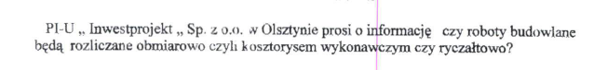
Odpowiedź: Roboty będą rozliczane ryczałtowo, ale w oparciu o zaangażowanie wykonanych prac potwierdzone przez inspektora.

Zestaw pytań nr 2:


Odpowiedź:

Zamawiający w zakresie wymagań dysponowania osobami zdolnymi do wykonania zamówienia jak i na etapie realizacji umowy nie wymaga i nie będzie wymagał dodatkowej osoby koordynatora robót. Zamawiający uważa, że koordynatorem robót może być lub będzie inspektor nadzoru ds. budowlanych.

Zestaw pytań nr 3:

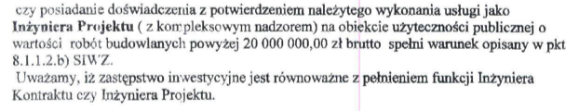

Odpowiedź: Zamawiający dopuszcza również wykonanie usług Inżyniera Projektu i usługi zastępstwa inwestycyjnego pod warunkiem spełnienia pozostałych warunków (tj. ilości i wartości usług).

UWAGA!!!:
Nowy termin składania ofert to 10.09.2014 r. godz. 10;00.

Przewodniczący komisji: p. Bogusław Wiśniewski …………………………….....
Sekretarz komisji: p. Kamil …………………………….....
Członek komisji: p. Ireneusz Boiński ………………………….........
............... DYREKTOR
Zespołu Opieki Zdrowotnej
w Brodnicy

Dariusz Szczepański
(oryginalny podpis w aktach sprawy)

